Кафедра№8

Курсовой проект по дисциплине:

«Объектно-ориентированное программирование транспортных систем»

Тема: «Метод Холецкого»

Выполнил: студент 370 гр.

Бахышов Э.Б.

Проверил: доцент каф.№8 Московкин Д. Л.

*Оглавление.*

*Постановка задачи.* 3

*Теория.* 4

*Архитектура приложения.* 6

*Листинг.* 7

*Состав файлов данных.* 13

*Скриншоты консоли.* 14

*Сравнение результатов работы при помощи ПМП Mathcad* 16

*Вывод.* 16

*Используемая литература.* 16

# *Постановка задачи.*

* Реализовать на языке С++ алгоритм решения методом Холецкого для СЛАУ с вещественной положительно определенной матрицей;
* Все матрицы квадратные порядков 5 и 6 (т.е. проверку работоспособности программы проводил для двух матриц-массивов входных данных);
* Ввод матриц производить из txt файла средствами С или С++ ;
* Вывод результатов производить в другой txt файл ;
* Для хранения матриц использовать шаблонный класс std::vector ;
* Для решения использовать ООП ;
* Использование многомодульной архитектуры приложения (т.е. использование нескольких единиц трансляции). При этом первый модуль должен отвечать за вычислительную часть задачи, второй модуль – за ввод/вывод и т.д.

# *Теория.*

В основе разложения метода Холецкого лежит представление симметричной положительно-определённой матрицы A в виде A=L*LT, где L — нижняя треугольная , а LT — верхняя треугольная матрица.

Приведу пример с матрицей размерности 3х3:

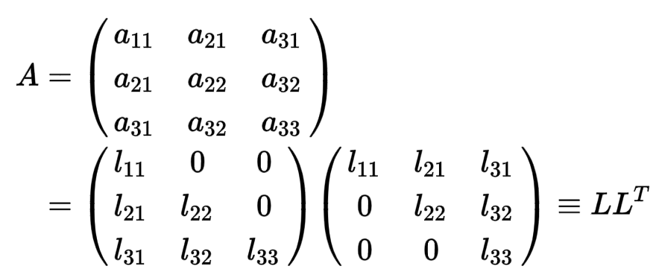

Разложение Холецкого всегда существует и единственно для любой симметричной положительно-определённой матрицы.

Для нахождения коэффициентов матрицы L неизвестные коэффициенты матрицы L приравнивают соответствующим элементам матрицы A. Затем последовательно находят требуемые коэффициенты по формулам:

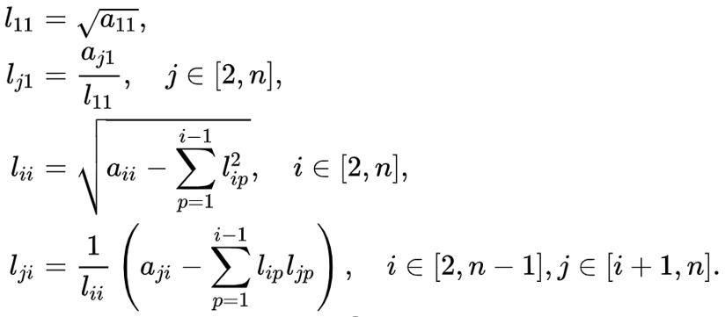

Выражение под корнем всегда положительно, если A — действительная положительно-определённая матрица. Вычисление происходит сверху вниз, слева направо, т. е. сперва Lij, а затем Lii . Это разложение может применяться, если матрица A симметрична и положительно-определена.

**Симметричной** называют квадратную матрицу, элементы которой симметричны

относительно главной диагонали. Более формально, симметричной называют такую матрицу A, что ∀ i,j : aij =aji

**Положительную** определенность матрицы можно проверить при помощи критерия

Сильвестра:

Для положительной определённости квадратичной формы необходимо и достаточно, чтобы угловые миноры её матрицы были положительны:

.

* Необходимость:

Имеется положительно определённая квадратичная форма. j-ый диагональный элемент положителен, так как k(x)>0 в том числе и для вектора со всеми нулевыми координатами, кроме j-ой. При приведении матрицы к каноническому виду не будет нужно переставлять строки, и знаки главных миноров матрицы не изменятся. А в каноническом виде диагональные элементы положительны, и миноры положительны; следовательно, (так как их знак не менялся при преобразованиях), у положительно определённой квадратичной формы в любом базисе главные миноры матрицы положительны.

* Достаточность:

Имеется положительность миноров. Первый минор определяет знак первого диагонального элемента в каноническом виде. Знак отношения Mi+1/Mi определяет знак i+1-го элемента в диагональном виде. Так получим, что в каноническом виде все элементы на диагонали положительные, то есть квадратичная форма определена положительно.

# *Архитектура приложения.*

В данный проект включены 2 файла исходного кода(mainCholMet.cpp , FOR_MATRIX.cpp) и 1 заголовочный файл(FOR_MATRIX.h).

Заголовочный файл FOR_MATRIX.h включает в себя объявления ∷ShowMatrix_A , и ∷Create_L_and_Lt, которые лежат в пространстве имен ChooseMatrix∷

FOR_MATRIX.cpp является файлом реализации FOR_MATRIX.h, где описываются объекты ∷ShowMatrix_A, который нужен для вывода матрицы А из текстового файла, и ∷Create_L_and_Lt, необходимый для реализации метода Холецкого и записи матрицы L и LT в 2 новые текстовые файла.

В mainCholMet.cpp подключаем файла заголовочного кода и в нем мы создаем двумерный std∷vector А , приравниваем ему значение ChooseMatri∷ShowMatrix_A , после чего мы вызываем метод ChooseMatrix::Create_L_and_Lt(A)

# *Листинг.*

FOR_MATRIX.h

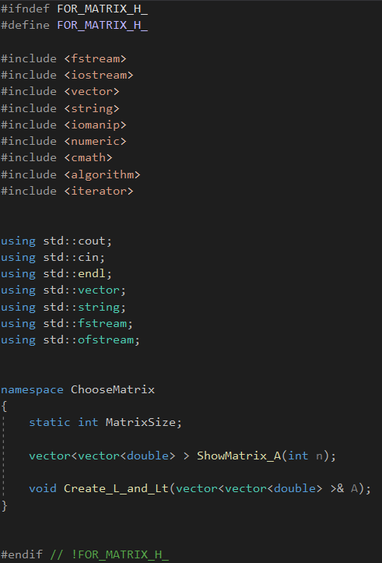

FOR_MATRIX.cpp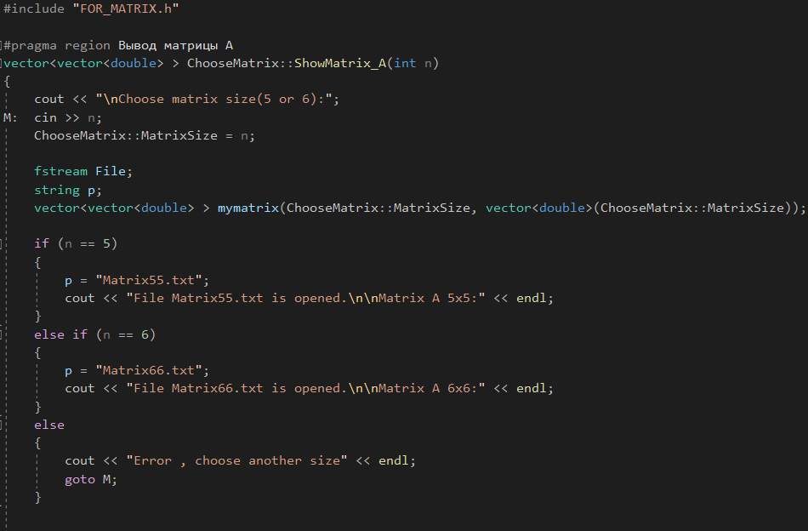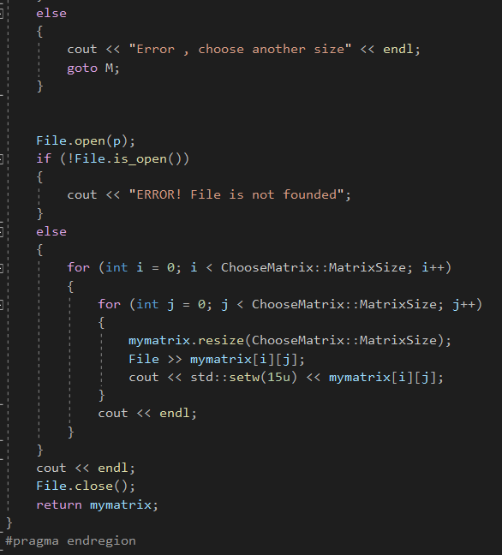 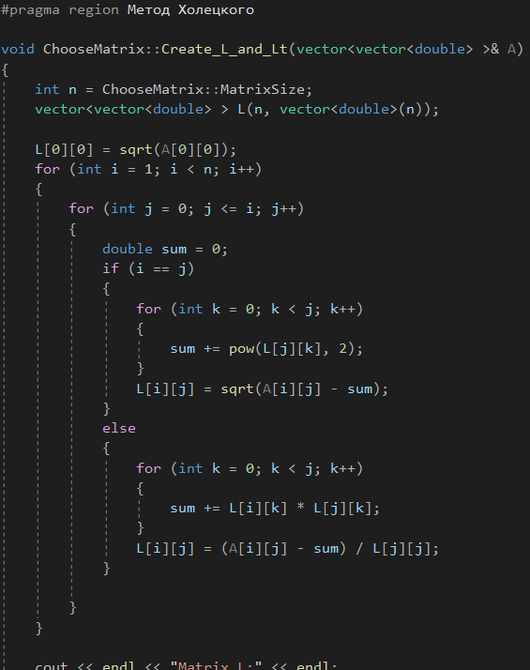 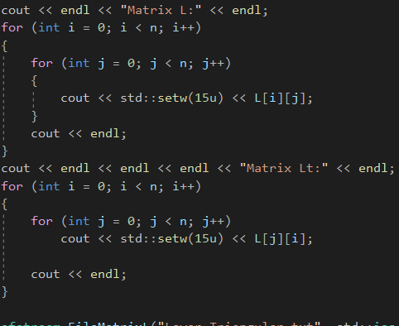

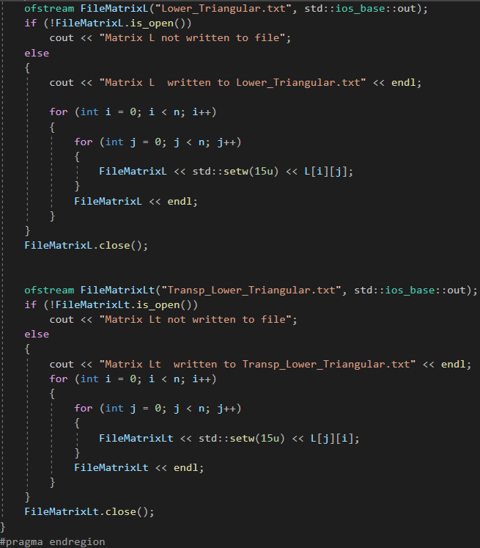

mainCholMet.cpp 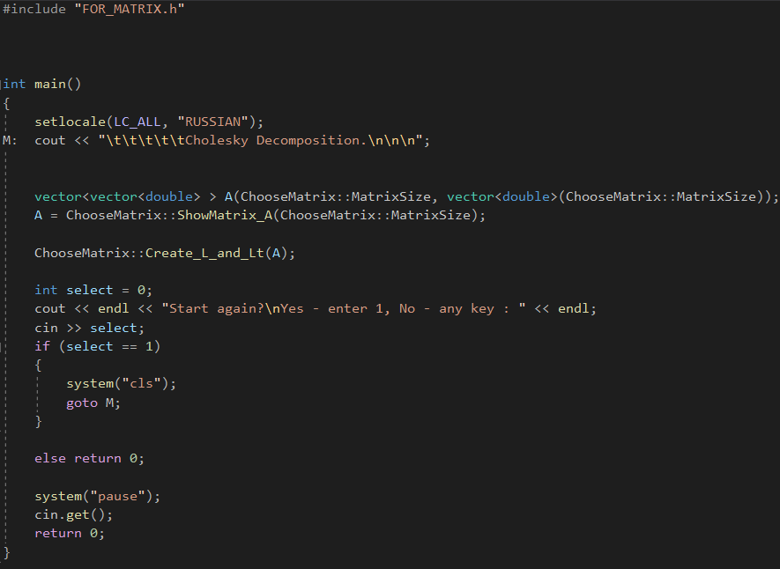

# *Состав файлов данных.*

* ­Извлекаемые текстовые файлы (для матрицы А 5х5 и 6х6 соответственно):

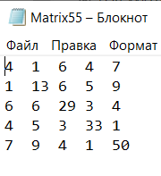 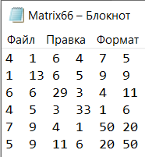

* Новые создаваемые текстовые файлы:

Для матрицы А 5х5

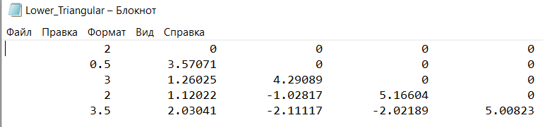

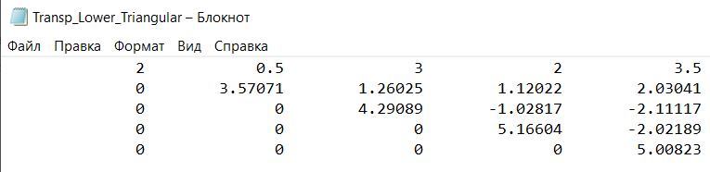

Для матрицы А 6х6

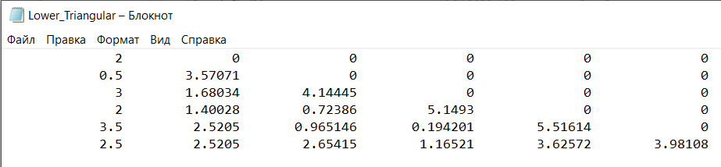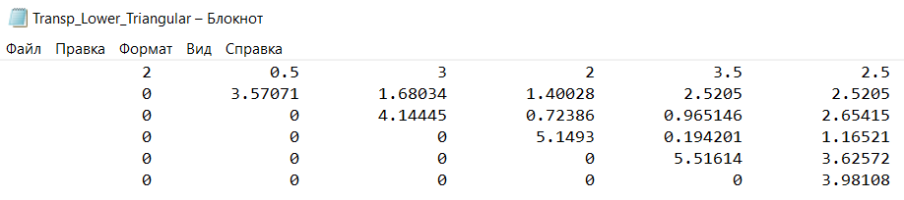

# *Скриншоты консоли.*

При выборе размера матрицы 5х5: 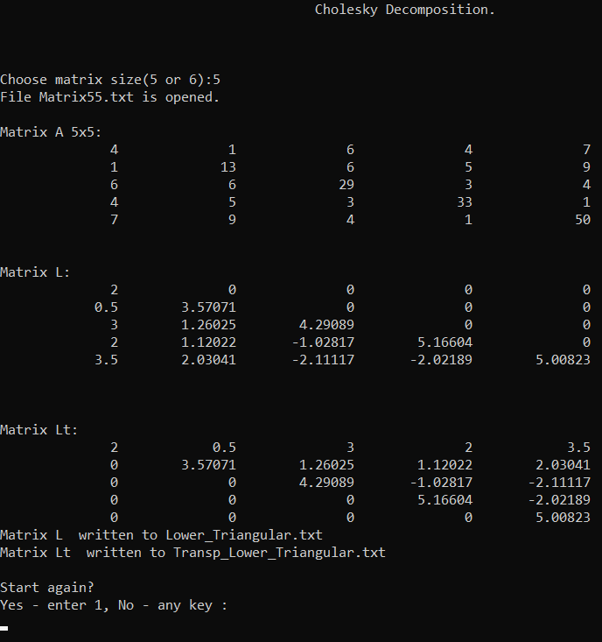

При выборе размера матрицы 6х6: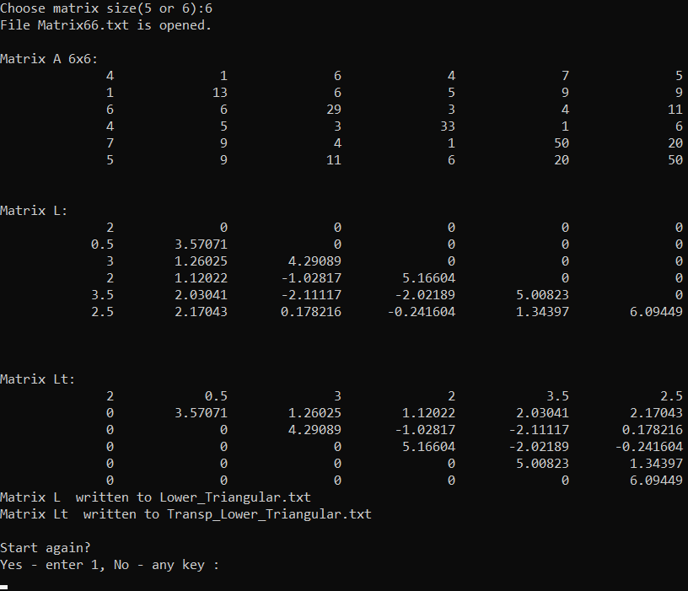

# *Сравнение результатов работы при помощи ПМП Mathcad*

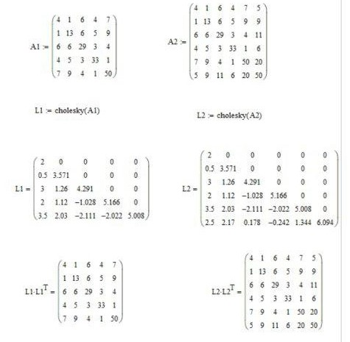

# *Вывод.*

Подведя итог, можно сказать, что я изучил способ реализации метода Холецкого вручную и смог запрограммировать алгоритм решения на С++ , а затем убедился в своей проделанной работе, проверив результаты на ПМП Mathcad , тем самым достигнув своей цели.

# *Используемая литература.*

1. В.М. Вержбицкий. Численные методы
2. А.А. Амосов и др. Вычислительные методы для инженеров
3. [https://ru.wikipedia.org/wiki/Разложение_Холецкого](https://ru.wikipedia.org/wiki/%D0%A0%D0%B0%D0%B7%D0%BB%D0%BE%D0%B6%D0%B5%D0%BD%D0%B8%D0%B5_%D0%A5%D0%BE%D0%BB%D0%B5%D1%86%D0%BA%D0%BE%D0%B3%D0%BE#%D0%A0%D0%B5%D0%B0%D0%BB%D0%B8%D0%B7%D0%B0%D1%86%D0%B8%D1%8F_%D0%B2_%D0%BC%D0%B0%D1%82%D0%B5%D0%BC%D0%B0%D1%82%D0%B8%D1%87%D0%B5%D1%81%D0%BA%D0%B8%D1%85_%D0%BF%D0%B0%D0%BA%D0%B5%D1%82%D0%B0%D1%85_%D0%BF%D1%80%D0%BE%D0%B3%D1%80%D0%B0%D0%BC%D0%BC)
4. <https://www.cyberforum.ru/>
5. <https://stackoverflow.com/>